观察对象：苗苗（女）  甜甜（男） |  | 年龄：5岁3个月  5岁4个月
观察者：蒋冬煜
观察时间：2020年12月16日上午8：05—8：52
观察地点：美工区
儿童人数：2名 | 成人人数：1人
观察目的：了解目标儿童操作自然材料表征创作水平。
观察内容：观察目标儿童使用材料时的过程、内容、交流的语言。
观察背景：
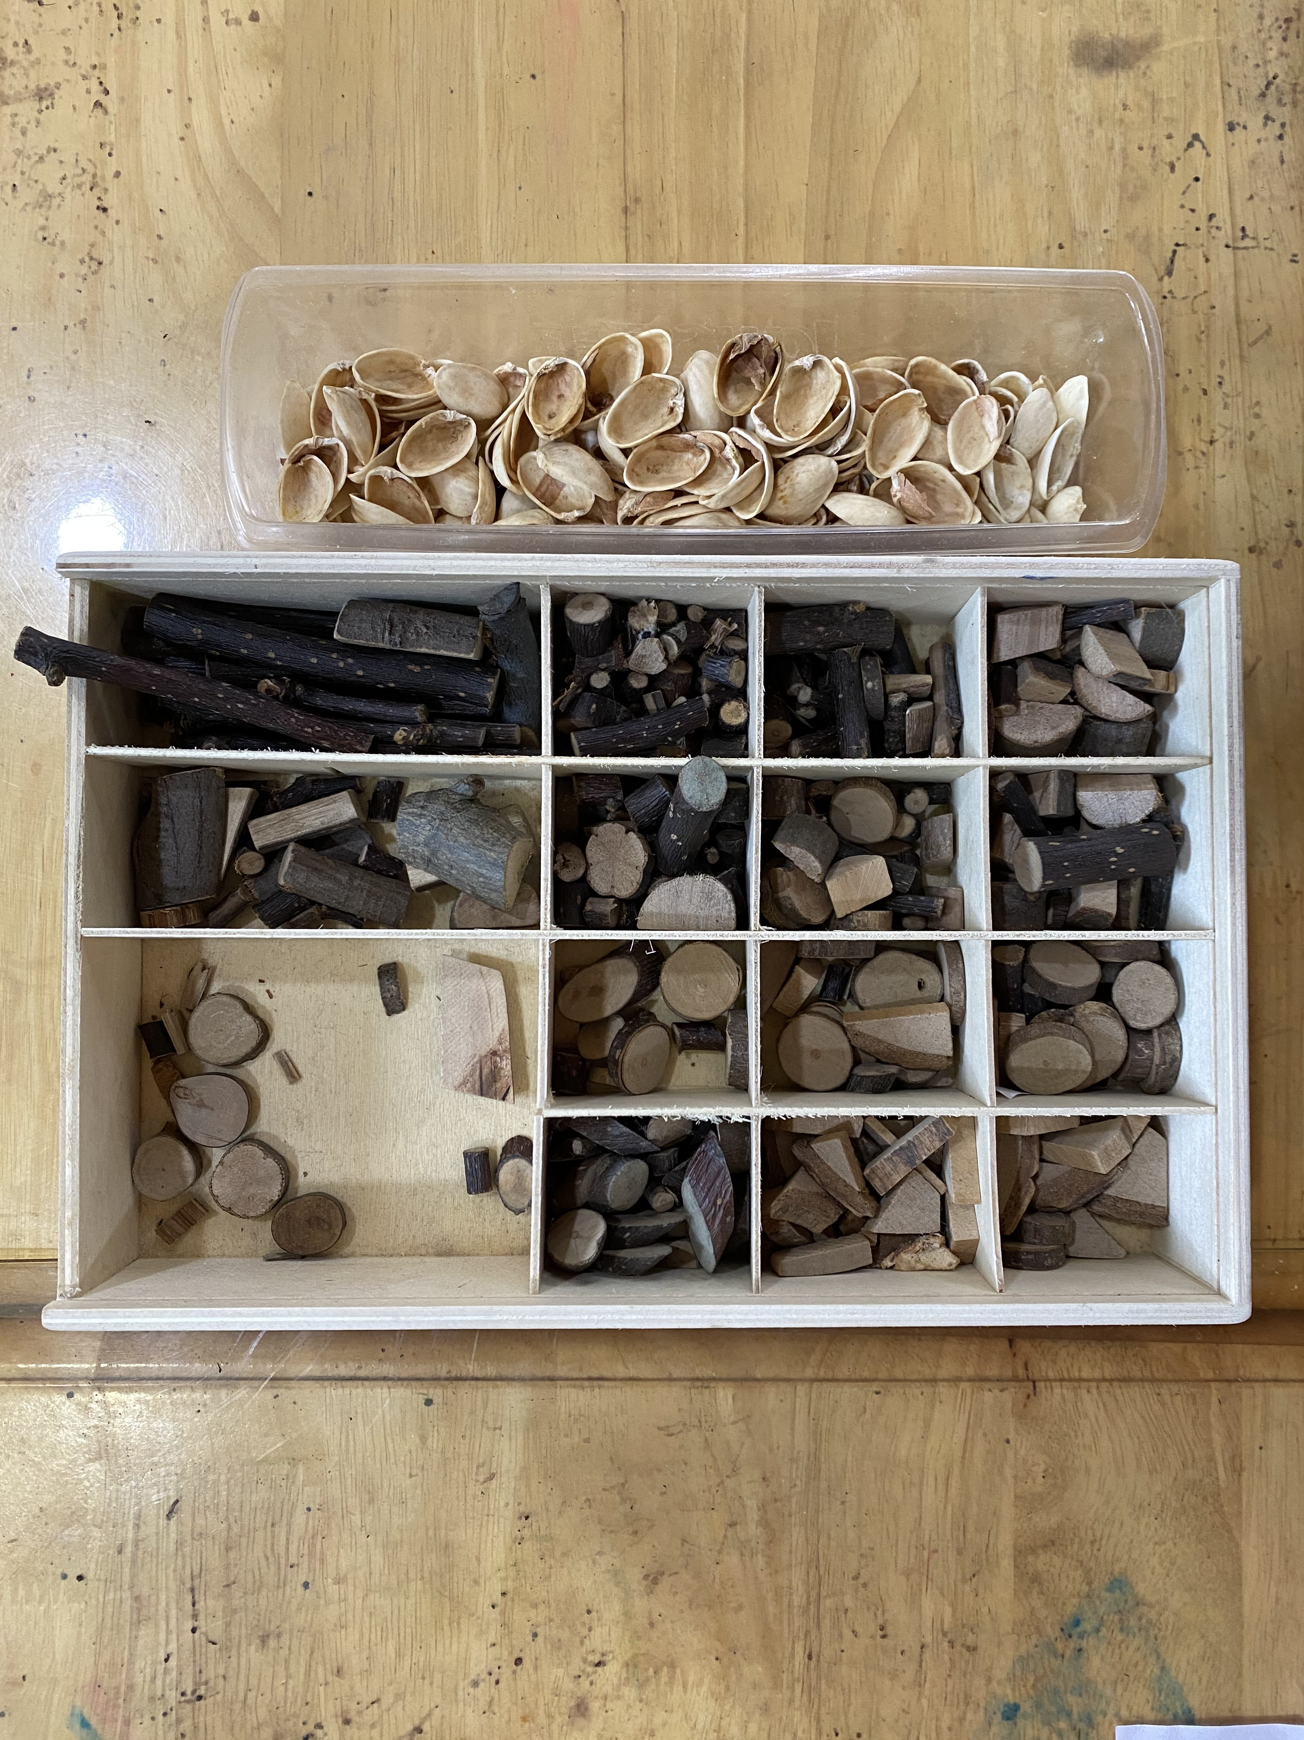
- 美工区，木片、木棍一筐，表征主题为 冬天的运动。

- 目标幼儿已具备用吸管+添画表征运动的能力，这是第一次操作木片与木棍表征。

观察过程：
 | 苗苗 | 甜甜
1 | 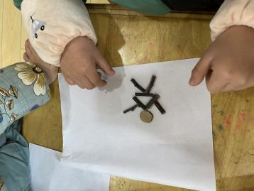 | 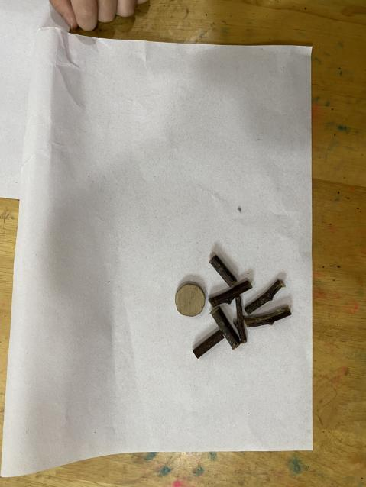
描述 | 苗苗看了看框子里的木片后，拿出了一块圆圈目标，在纸上比划了一下，说：这个适合做头，刚刚好。  接着，苗苗在框子里翻了翻，找到了四根差不多长短的木棍，直接在圆片下做了一个三角形。  苗苗看了看手里多的一根木棍，又看了看甜甜面前的木棍。  苗苗听完说：好啊，我正想要做手臂和脚。说完便结果甜甜手中的木棍。在三角形的周围摆放了4根木棍。  小人做好了。 | 甜甜听了苗苗的话后，也拿了一个圆片，说：真的诶，刚刚好。  甜甜看到苗苗在找短木棍，她也开始找了起来。不同于苗苗，甜甜直接找了一大把放在了自己面前。甜甜也做了一个三角形。  甜甜看到苗苗在看自己的木棍后，拿了几根伸到苗苗面前，对苗苗说：你要吗？我有很多。  甜甜也给自己的小人做好了手和脚。
2 | 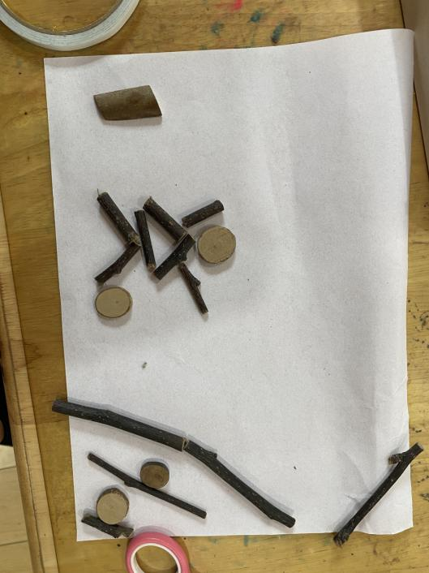 | 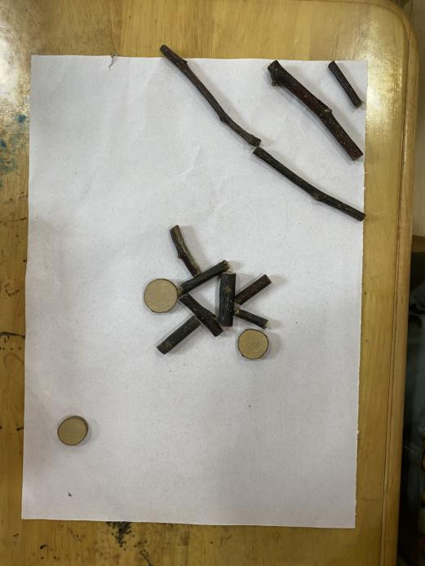
描述 | 苗苗又拿了一个圆片，对甜甜说：这个圆形小小的，刚好做一个足球。  苗苗说：好的！ 她把圆片放在了小人的右边。  苗苗说：要不我们做一个足球网吧？  苗苗选择了很多木棍，在右下角摆了三条。  苗苗说：我在网里再放几个球，我的小人在练习射门。 | 甜甜说：是的，我们做踢球吧！  甜甜也拿了一块圆形的木片，放在了小人的左边。  甜甜说：好啊，就用长条做吧！  甜甜也跟着苗苗在纸的右下角摆了三条。  甜甜说：我的小人在踢球，他在球门前跑来跑去。
3 | 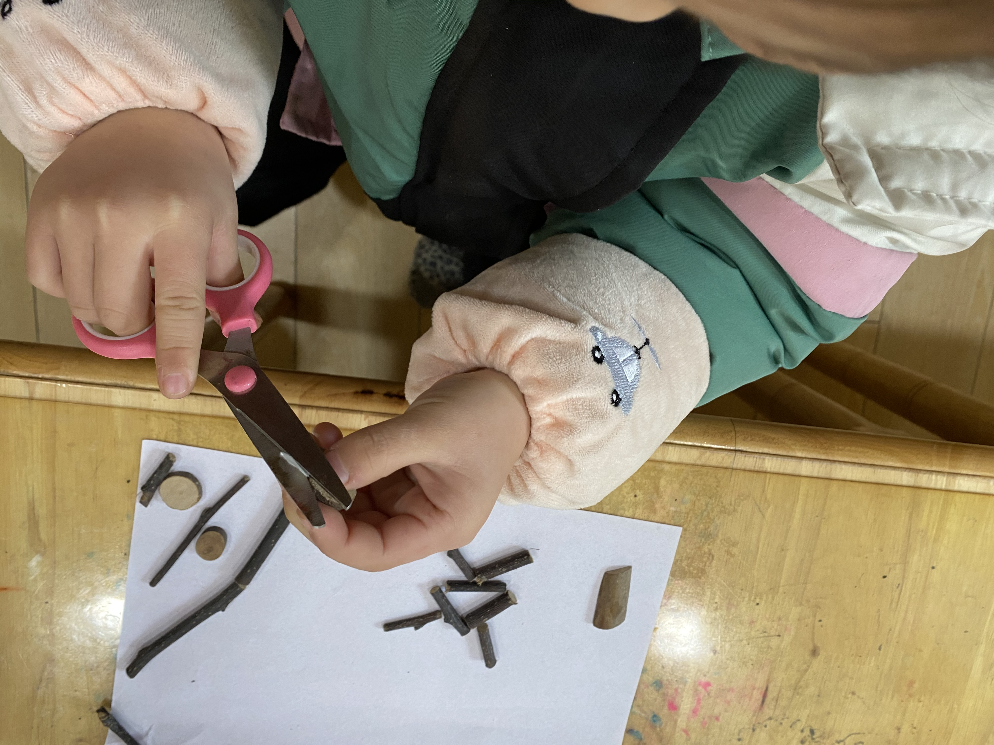 | 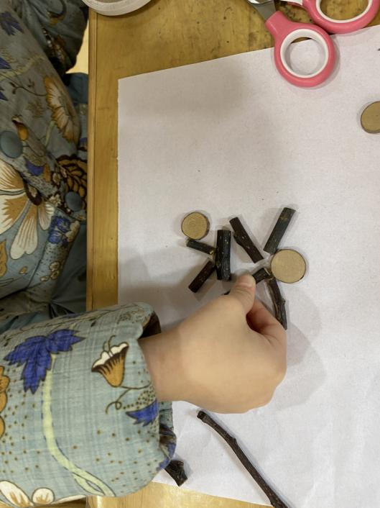
描述 | 造型初步摆好后，两个孩子开始了粘贴工作：  对于有过吸管制作小人经验的两个孩子，用双面胶粘木棍简直是“小菜一碟”。她们都选择了拿一个粘一个的方式，会用剪刀剪去多余的双面胶，也会在粘的时候用力的按一按粘粘牢，不一会儿就全部粘好了。
4 | 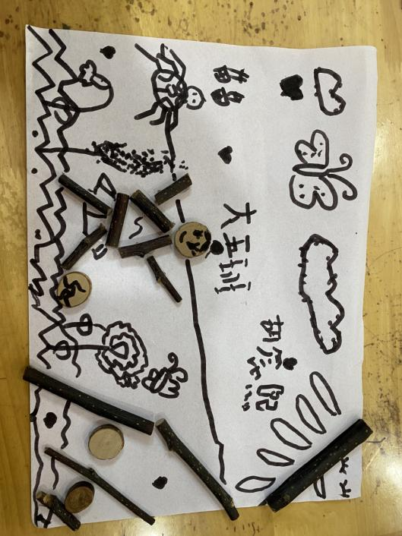 | 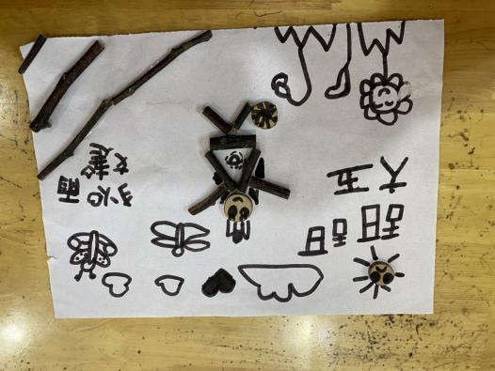
描述 | 苗苗在小人的身后添了斜线做地平线，在脚底下画了一下锯齿线当做草地。在右上角斜放了一根木条，加上了眼睛嘴巴和5个椭圆形，做成了太阳。在太阳边上加上了白云。  苗苗看了看甜甜的画，问：不是冬天吗？你怎么画花啊？  苗苗说：我也要画一些花，我还要画蝴蝶，来采花蜜。  不一会儿，苗苗的画就画完了。 | 甜甜沿着左下边画了一朵小花和未开的花骨朵。在左上角贴上了一个小圆片，添加了8根线条眼睛和下弧形，做出了一个不开心的太阳。在太阳边上加了三片白云。  甜甜说：我更喜欢春天，有花才好看。  甜甜说：我也要画蝴蝶，我还喜欢蜻蜓。  甜甜的画也画完了。

对话：
老师： | 苗苗 | 甜甜
1、你画的是什么啊？ | 我做的是一个在练习射门的小人，他已经踢进了2球了。 | 我做的是一个在练习踢球的小人，他跑到飞快，头发都翘起来了！
2、遇到了什么困难了吗？ | 这个木头外面有皮，不平，双面胶粘的时候容易掉下来。 | 我在粘圆片的时候，双面胶一直扣不下来。
3、你是怎么解决的？ | 我用力按按紧，很用力。 | 后面我就先贴在纸上，撕下来再粘圆片。
4、觉得这个好玩还是吸管好玩？为什么？ | 这个好玩！这个形状多，有圆形有棍子。可以做很多东西。 | 木头好玩，这个有颜色，还可以在上面画画。

现状分析：
1、结合《上海学前教育课程指南》规则游戏与合作游戏的观察要点与发展提示：
 |  | 苗苗 | 甜甜
表  征  行  为 | 自我意识 | 能分辨自我和角色、真假的区别
表  征  行  为 | 社会经验范围 | 起初是以“冬天的运动”为主题进行创作，后期幼儿根据自己的喜好改成了春天的运动。
表  征  行  为 | 行为的主动性 | 根据自己的想法进行表征，特别是能根据木片的形状创作合适的物品。 | 大多数时候采用了模仿的形式，在个别细节部分出现了创新。
表  征  行  为 | 社会交往、语言表达  社会关系认知  社会角色认知 | 语言指向物同时也指向画中的角色，也出现了相互帮助的话语。  对于足球运动有一定的了解，知道运动员要担任射门和运球的职责。同时了解足球需要球门。
表  征  行  为 | 行为的目的性 | 两个孩子能够根据自己的意图，通过粘贴贴画等复杂交错的方式表征，活动持续了47分钟。
表  征  行  为 | 认知风格 | 以角色关系为主，有机的选择合适的木块进行与角色有关的创作。
表  征  行  为 | 表征思维的出现 | 用圆形的木片替代头和球，用木棍替代球门球王，苗苗用木棍替做太阳，甜甜用园片替做太阳。
表  征  行  为 | 想象力
表  征  行  为 | 思维的抽象性 | 替代物与原型相似
综上所述，两位孩子在表征过程中主题明确，且能根据自己的喜好改变主题还能进行相应的改变。都出现了使用替代物的行为，选取的替代物都与原型相似（圆木片做足球，木棍斜放做球门等）。在活动中，苗苗能够根据自己的想法大胆创作，甜甜出现了多次模仿行为。在表征过程中，两位孩子能够根据游戏内容，从材料、表征方面进行讨论。
- 结合《指南》：
艺术领域
一级指标 | 二级指标 | 三级指标
表现与创造 | 喜欢进行艺术活动并能大胆表现 | 能用多种工具、材料或不同的表现手法表达自己的感受。
 |  | 艺术活动中能与他人相互配合，也能独立表现
苗苗和甜甜初次尝试使用自然材料代替吸管进行表征，在活动中运用了粘、剪、撕、按等手法，将自己的想法进行表征。
在活动中，两个孩子根据材料的形状进行交流，联想到相似的物体，并进行创作。且能够相互帮助传递材料。
支持跟进：
（1）时空、材料支持：
可以在下次区域游戏时，鼓励孩子对作品进行涂色。持续跟进自然材料创作“冬天的运动”的游戏情况，了解目标儿童或分享交流时表现出参与意愿儿童的后续游戏情况。
（2）个性化支持：
苗苗的画面看起来太满，虽然画了地平线与草地，但空间关系不和谐。可以在空间构图上进行跟进，例如：有了斜的地平线就不能画平行纸边的草地，要与地平线平行。
甜甜的画面也存在着空间关系不和谐的现象，草和花占据了坐下角，单看感觉有前后关系，但人物与草地并不在统一水平内，可添加辅助线的方式补足空间感。
- 经验拓展：
两位孩子对于球门的表征太单一，采用了三根平行的线制作，球网应该是网状的，可以在后期的创作中，提示幼儿相关经验。
- 及时反馈：
在游戏中或者分享交流时，鼓励孩子说出自然材料与吸管的区别，激发孩子想尝试自然材料的兴趣。

